Procurement notice
for publication on the Programme webpage at www.ro-md.net

In English:

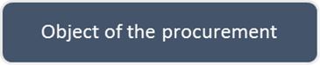 | Acquisition of special vehicle for passenger transport and logistical support
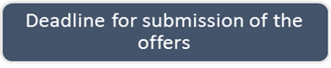 | November 02, 2021, 23:59 AM, Romania time
 | General Inspectorate for Emergency Situations of Romania
 | SMURD-2
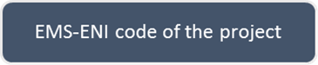 | SMURD2/4.2/1
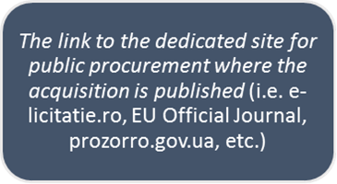 | https://e-licitatie.ro:8881/pub/notices/simplified-notice/v2/view/100139333

Anunț de achiziție
Pentru publicarea pe pagina Programului www.ro-md.net

In limba națională:

 | Achiziționarea de Autospecială de trasport persoane și suport logistic
 | 02 noiembrie 2021, ora 23:59, ora României
 | Inspectoratul General pentru Situaţii de Urgenta - România
 | SMURD-2
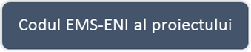 | SMURD2/4.2/1
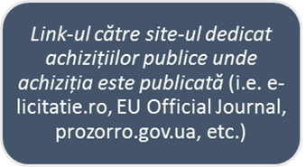 | https://e-licitatie.ro:8881/pub/notices/simplified-notice/v2/view/100139333

The Beneficiary is the sole responsible for the content of the information included in the notice.
Beneficiarul este singurul responsabil pentru conținutul informațiilor incluse în anunț

